**Kỹ thuật nhảy cao kiểu bước**

[**1. Cách xác định điểm giậm nhảy – đo dà và điều chỉnh đà cho người mới tập**](http://www.buocnhayxitin.com/ky-thuat-nhay-cao-kieu-buoc-qua/#Cach_xac_dinh_diem_giam_nhay_do_da_va_dieu_chinh_da_cho_nguoi_moi_tap)**.**

[**2. Kỹ thuật nhảy cao kiểu bước qua**](http://www.buocnhayxitin.com/ky-thuat-nhay-cao-kieu-buoc-qua/#Ky_thuat_nhay_cao_kieu_buoc_qua)**.**

[2.1 Kỹ thuật chạy đà](http://www.buocnhayxitin.com/ky-thuat-nhay-cao-kieu-buoc-qua/#Ky_thuat_chay_da)

[2.2 Kỹ thuật giậm nhảy](http://www.buocnhayxitin.com/ky-thuat-nhay-cao-kieu-buoc-qua/#Ky_thuat_giam_nhay)

[2.3 Kỹ thuật bay trên không](http://www.buocnhayxitin.com/ky-thuat-nhay-cao-kieu-buoc-qua/#Ky_thuat_bay_tren_khong)

[2.4 Kỹ thuật tiếp đất](http://www.buocnhayxitin.com/ky-thuat-nhay-cao-kieu-buoc-qua/#Ky_thuat_tiep_dat)

**1. Cách xác định điểm giậm nhảy – đo dà và điều chỉnh đà cho người mới tập.**

Đối với những người mới làm quen với bộ môn nhảy xà cần phải biết các xác định được điểm giậm nhảy là vị trí nào, cách đo đà và điều chỉnh đà như thế nào là hợp lý.

Để xác định điểm giậm nhảy chuẩn xác nhất thì người tập phải đứng thẳng, mặt, thân quay chếch vào 1/3 độ dài của xà cùng bên với chân lăng đưa sang ngang còn tay chạm nhẹ vào xà.

Nếu đá chân lăng ra trước lên cao chân lăng chạm vào xà thì gốc độ chạy đà quá lớn (Điều chỉnh: Xoay mũi chân giậm nhảy ra ngoài)

 Điểm giậm nhảy hợp lí: Chân lăng, lăng ra trước lên cao không chạm xà và cách xà 0.10m là hợp lí.

Như vậy, điểm chạm đất của bàn chân chính là điểm giậm nhảy.

- Nếu đưa chân lăng ra trước lên cao chân lăng chạm vào xà thì tốc độ chạy quá lớn, nên cần điều chỉnh tốc độ chạy bằng cách xoay mũi chân giậm nhảy ra bên ngoài.

- Khi điểm giậm nhảy đã xác định đúng vị trí, hợp lý: chân lăng ra trước lên cao không chạm vào xà và cách xà khoảng 0.01m là phù hợp nhất. Như vậy, điểm chậm đất chính là điểm giậm nhảy.

**Lưu ý:** khi nhảy xa càng cao thì điểm giậm nhảy càng ở xa xà hơn.

Cự ly chạy đà dài trong khoảng 5 đến 9 bước đà, mỗi bước đà có kích thước tương đương với 5 – 7 bàn chân hoặc bạn có thể đi 2 bước đi thường, 2 bước đi bằng một bước đà.

Nếu chân giậm nhảy của bạn đặt ở vị trí quá xa hoặc quá gần so với điểm giậm nhảy thì cần điều chỉnh đường chạy đà ngắn lại hoặc dài ra một khoảng tương đương.

**2. Kỹ thuật nhảy cao kiểu bước qua.**

Nhảy cao kiểu bước qua có 4 giai đoạn chính là: chạy đà, giậm nhảy, bay trên không và tiếp đất. Trong 4 giai đoàn thì giai đoạn giậm nhảy là quan trọng nhất. Mỗi giai đoạn cần có những kỹ năng riêng của nó.

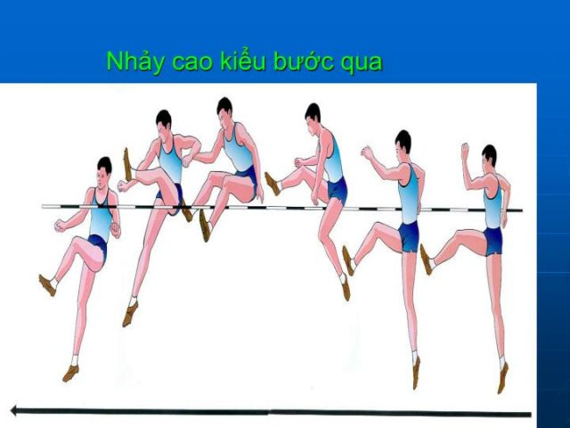***Nhảy cao kiểu bước qua***

***2.1. Kỹ thuật chạy đà***

Khi chạy đà bạn cần thực hiện động tác đo đà. Xác định các bước chạy đà, ở 3 bước chạy đà vuối cùng thì bạn cần tăng tốc độ cho từng bước chạy bằng cách đạp về phía sau kết hợp với nâng thân. Sau đó tiếp tục duy trì tốc độ này cho tới khi thực hiện động tác giậm nhảy. Một số bước chạy đà bằng đầu tốc độ, độ dài bằng nữa bàn chân trước. Riêng ở 3 bước chạy đà cuối cùng thì chân bằng gót bàn chân.

**Bước chạy đà đầu tiên:** Trong 3 bước chạy cuối thì bạn bước chân chạy dài hơn bước trước đó và đặt gót bàn chân chạm đất trước.

**Bước chạy đà thứ 2:** xong bước chạy đầu tiên thì bạn cần đưa thật nhanh chân lăng ra phía trước để thực hiện bước chạy đà thứ 2, bước chạy này dài nhất trong 3 bước chạy cuối cùng.

**Bước chạy thư 3:** Bạn chủ động đưa chân giậm nhảy cùng với phần hông cùng bên vươn nhanh về phía trước và đặt phần gót chân xuống đúng vị trí giậm nhảy để chuẩn bị giậm nhảy.

***2.2. Kỹ thuật giậm nhảy:***

Bàn chân giậm nhảy ở bước chạy đà cuối cùng bạn chạm đất bằng gót bàn chần, rồi sau đó nhanh chóng chuyển sang cả 2 bàn chân. Khi thực hiện động tác giậm nhảy thì bạn hơi chùng gối xuống để tạo thế co cơ khi giậm nhảy. Dùng sức lực của chân đạp thật mạnh xuống đất để lấy đà bật người lên cao, đồng thời đa chân lăng thật mạnh từ phía sau lên phía trước. 2 tay đánh từ sau ra trước lên cao hướng khuỷu tay sang 2 bên và dừng đột ngột ở độ cao ngang vai giúp tạo lực nâng cơ thể lên cao.

***2.3. Kỹ thuật bay trên không:***

Khi chân lăng đang ở trên xà thì bạn phải thực hiện nhanh chóng hạ chân lăng xuống phía bên kai xà, thân trên ngả về phía trước để tạo điều kiện cho chân giậm nhảy nâng lên.

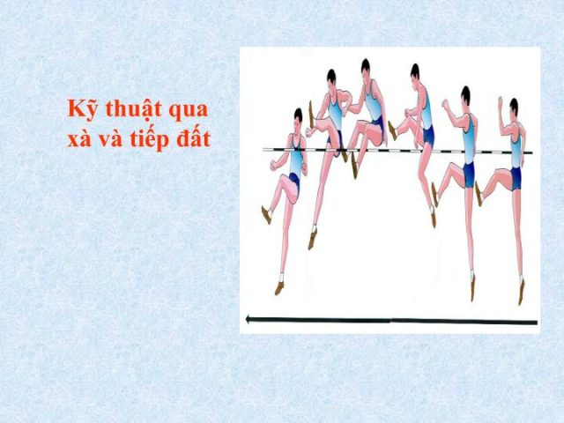***Kỹ thuật qua xà và tiếp đất***

***2.4. Kỹ thuật tiếp đất***

Sau khi cơ thể được nâng qua xà thì chân lăng sẽ tiếp đất trước bằng 2 bàn chân hay cả bàn, tiếp đến là chân giậm nhảy, lúc này chùng gối 2 chân xuống để giảm chấn động. Còn phần tay sẽ giúp giữ thăng bằng.

Trên đây là những thông tin cơ bản về kỹ thuật nhảy cao kiểu bước qua.